|  |  |  |  |  |  |
| --- | --- | --- | --- | --- | --- |
| **Nombre de la práctica** | **CATODO DE 7 SEGMENTOS** | | | **No.** | **1** |
| **Asignatura:** | **Arquitectura de computadoras** | **Carrera:** | **Sistemas computacionales** | **Duración de la práctica (Hrs)** |  |

1. **Competencia(s) específica(s):**

**II. Lugar de realización de la práctica (laboratorio, taller, aula u otro):**

Aula, casa.

**III. Material empleado:**

* **1 cátodo de 7 segmentos.**
* **1 resistencia.**
* **una tabla protoboard.**
* **2 metros de cable UTP.**
* **1 Pic 16F84A.**
* **1 cristal oscilador de cinco HZ.**
* **1 Resistencia de 220.**
* **1 programador de pic.**

**IV. Desarrollo de la práctica:**

Primero el profesor nos podido que descargáramos un programa que se llama Proteus, nos ayudó a instalarlo.

El archivo venia en una carpeta la cual abrimos de inmediato comenzamos la instalación.

**Le damos clic en siguiente, y nos aparece la siguiente pantalla**

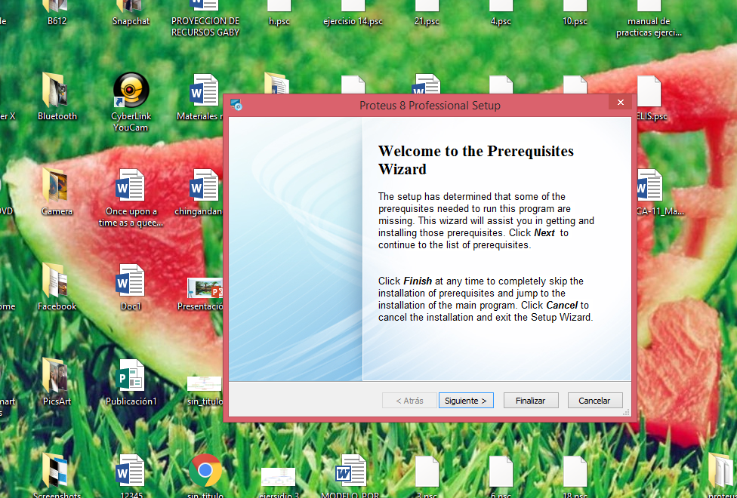

Le damos clic en siguiente, y nos aparece la siguiente pantalla .

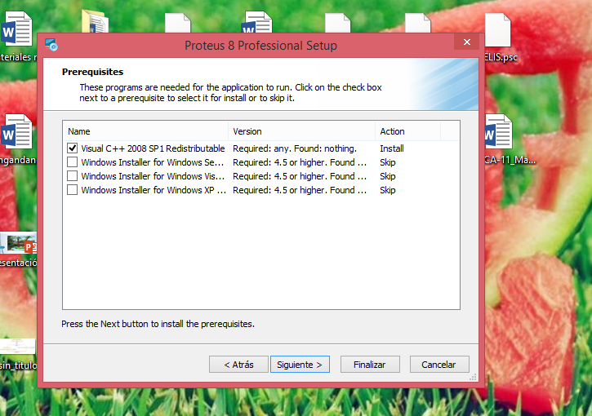

**Le damos clic en siguiente, y nos aparece la siguiente pantalla.**

**Esta pantalla nos mandara otra pequeña pestaña.**

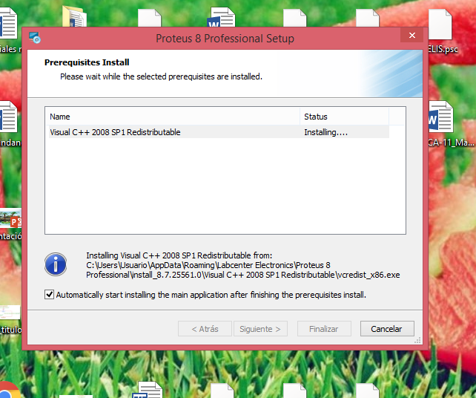

**En esta pestaña nos pide que aceptemos los términos, para poder continuar, le damos clic en instalar.**

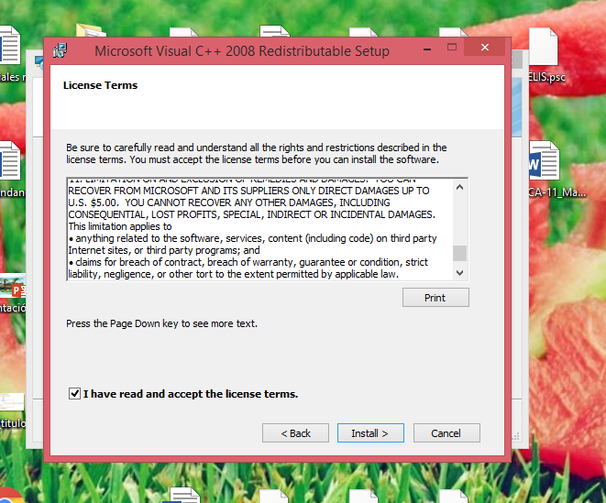

**En esta captura, nos pidió que buscáramos en donde teníamos la licencia, para podernos dejar instalar, una vez ya encontrada y seleccionada nos mandó la siguiente pantalla**

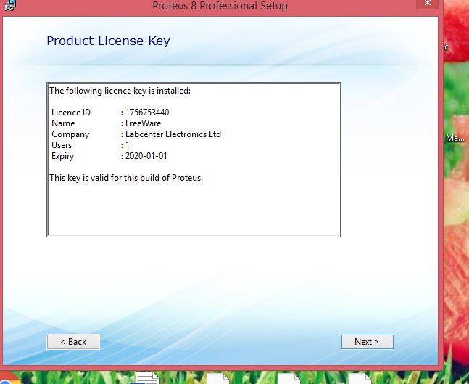

**En seguida nos manda la siguiente pestaña en la cual no seleccionaremos ninguna opción, solo le daremos Next.**

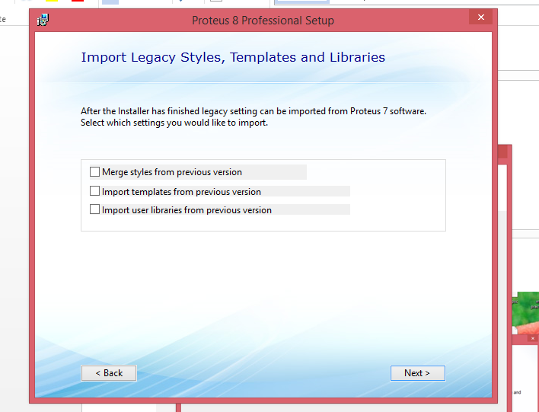

**Después nos mandara la siguiente pantalla en la que tenemos que esperara porque se estará instalando el programa.**

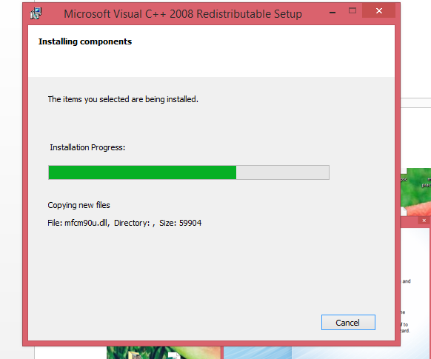

**Enseguida nos mandara la siguiente pantalla, donde daremos clic sobre la opción TIPYCAL, una ves seleccionado nos mandara la siguiente pantalla, una vez finalizada la carga podremos dar clic en finalizar y ya en nuestro equipo podremos ver nuestro PROTEUS instalado y podremos comenzarlo a usar.**

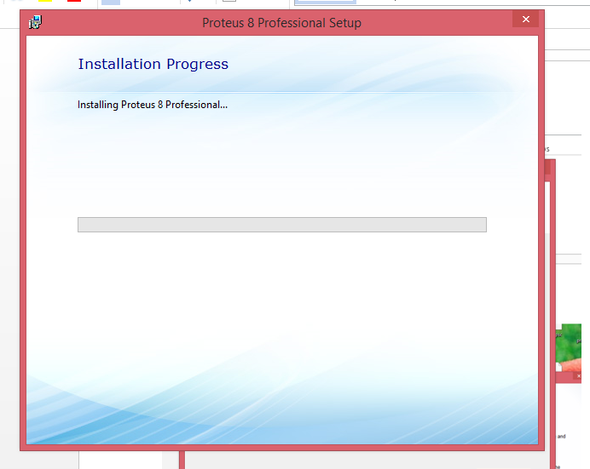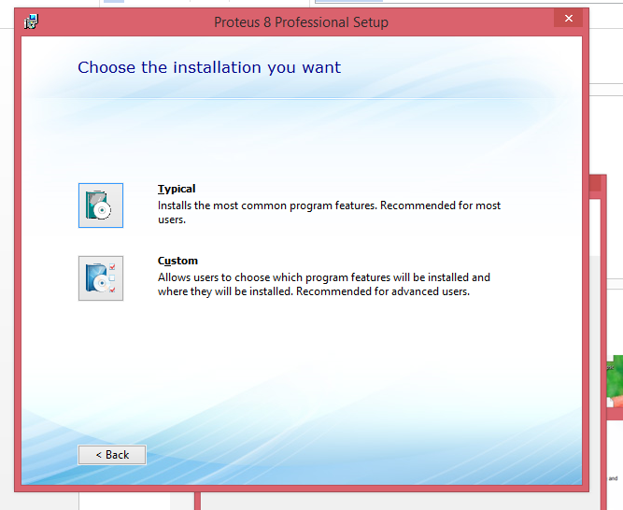

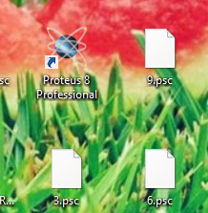

**.**

**Una vez comenzado a ejecutar nos aparece la pantalla de inicio a PROTEUS.**

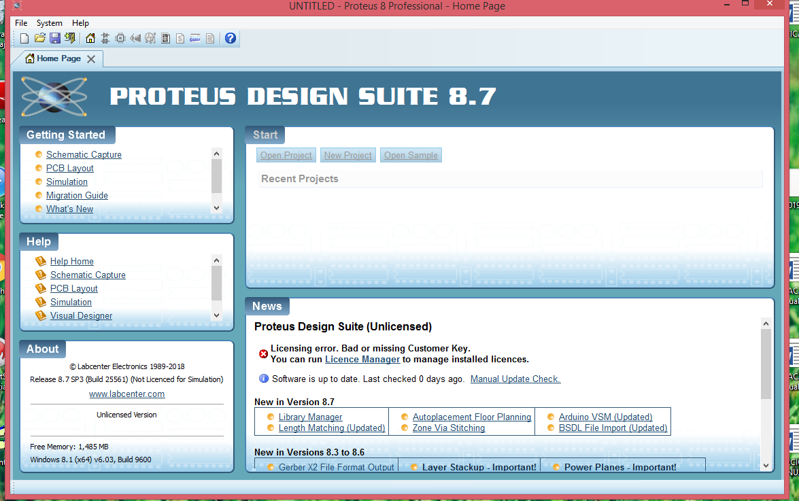

**Y para poder comenzar un nuevo archivo le daremos clic a nuestra derecha en la parte superior, y nos podremos abrir nuestro archivo, antes nos enviara una pestaña donde nos diga la ruta en donde lo quieres gurdar.**

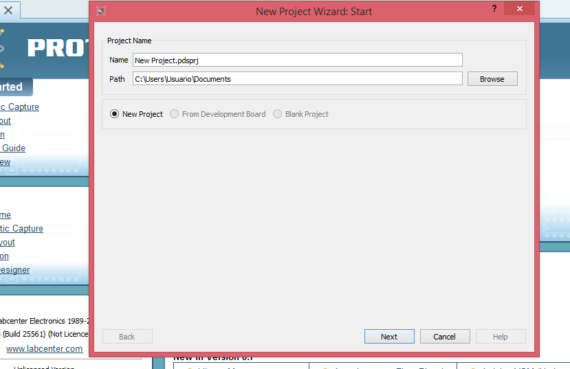

**Después con ayuda de nuestro profesor el ingeniero. Juan Alberto Martínez Zamora , comenzamos el código para nuestro proyecto.**

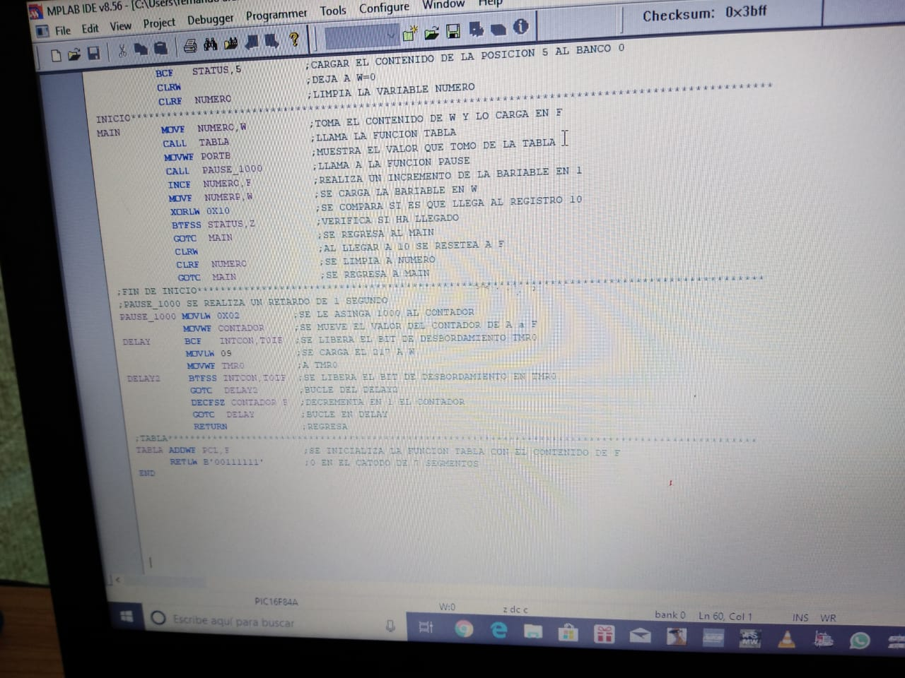

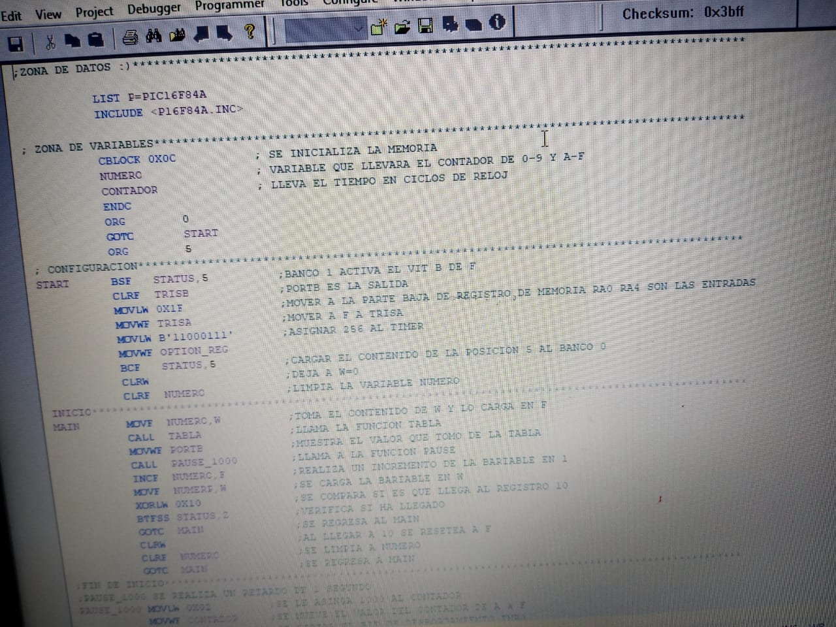

**Después de nuestro código este es nuestro resultado.**

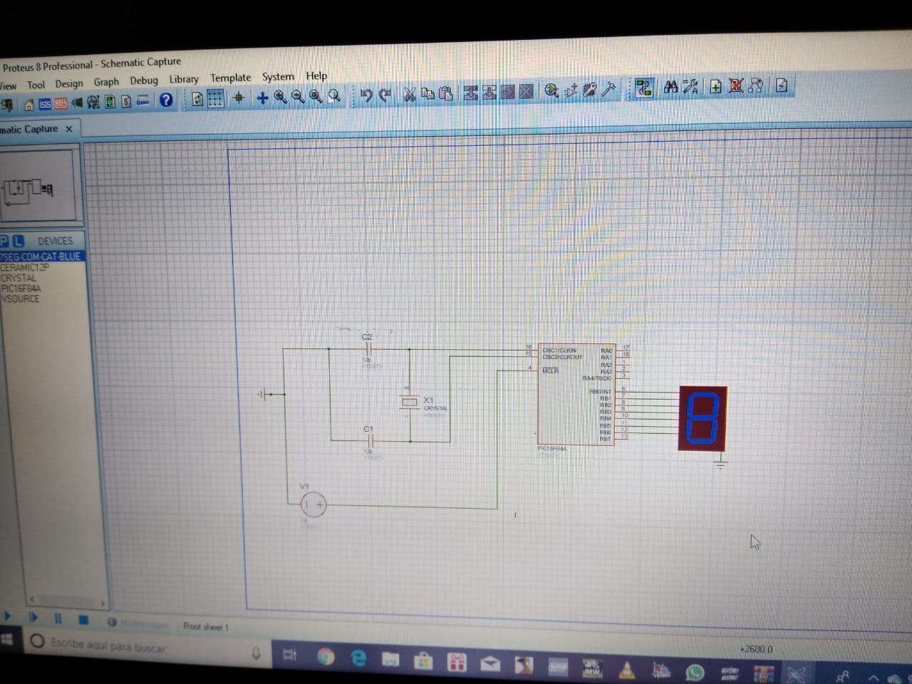

**Después comenzaremos a construir nuestra conexión de manera que nuestro cátodo encendido del 0 al 9.**

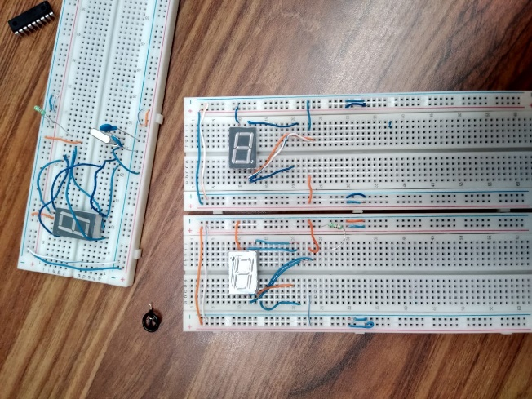

**Para que nuestro cátodo funcionara bien, teníamos que programar nuestro PIC el cual un compañero nos ayudó, también para esto utilizamos un programador de PICS.**

**Primero hiso una instalación del programa que nos ayudaría a programar nuestros PICS, también utilizando el programador de PICS.**

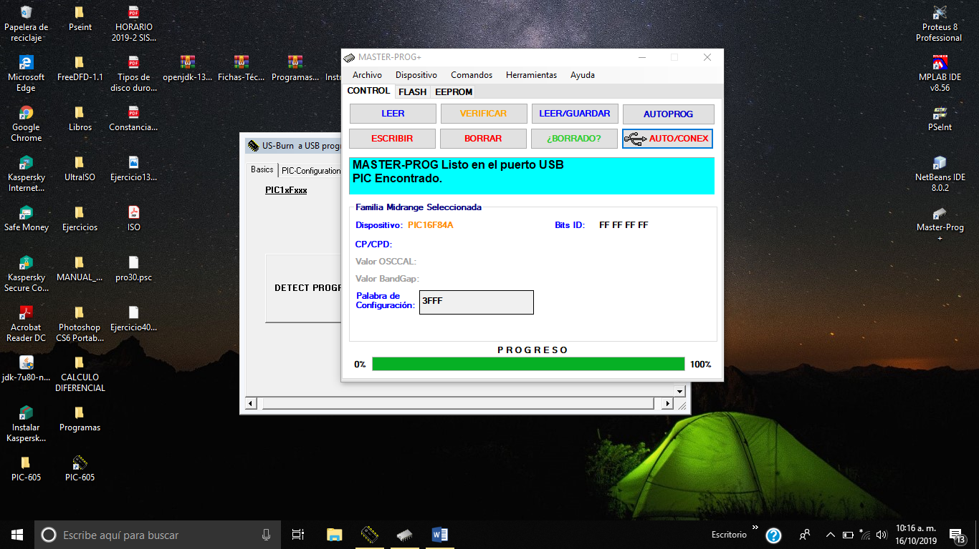

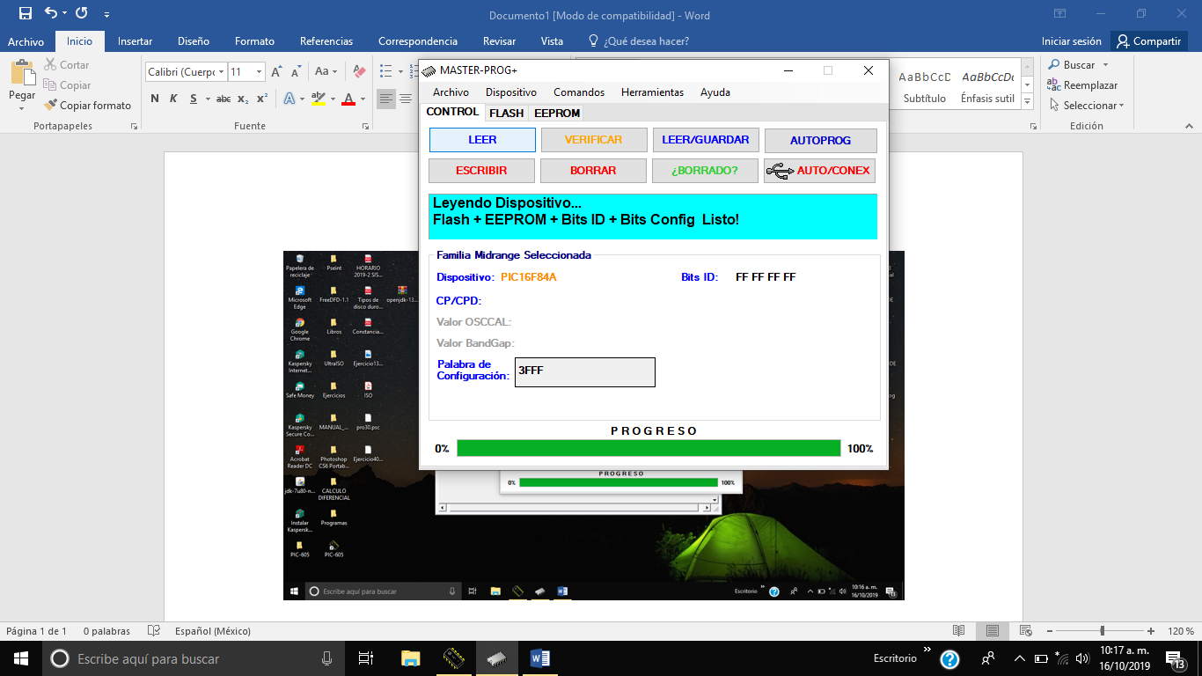

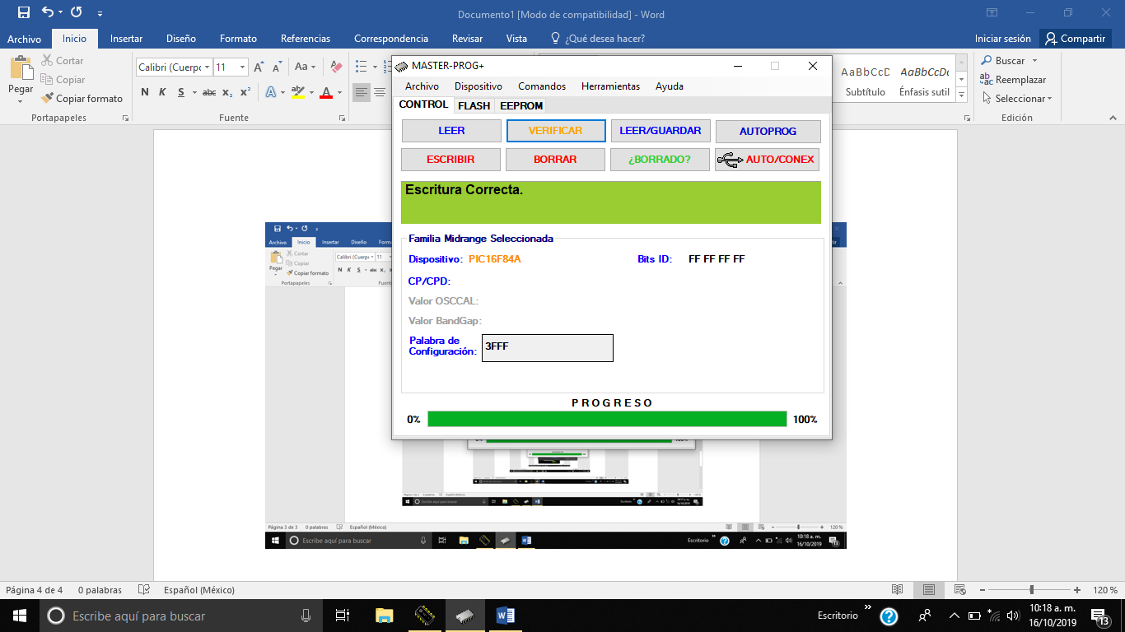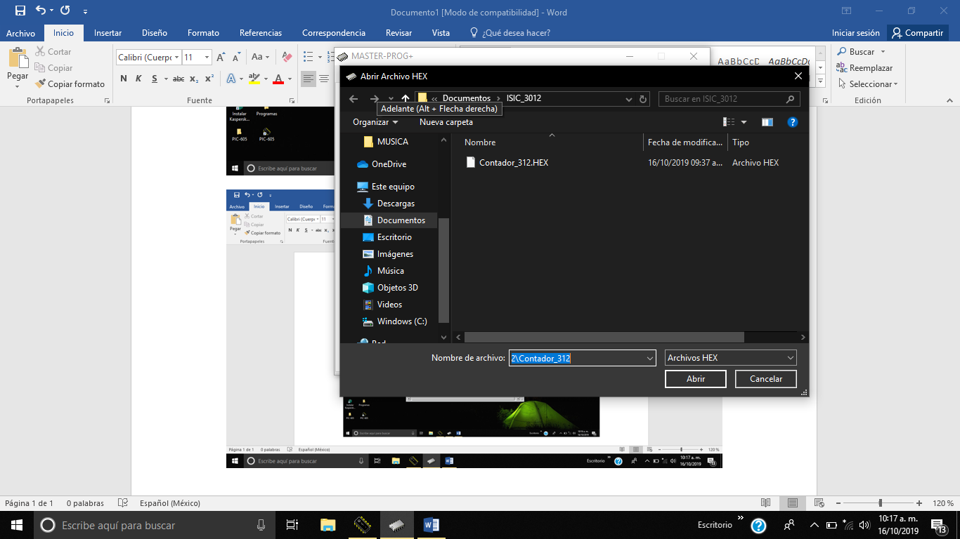

**Por ultimo este es nuestro resultado.**

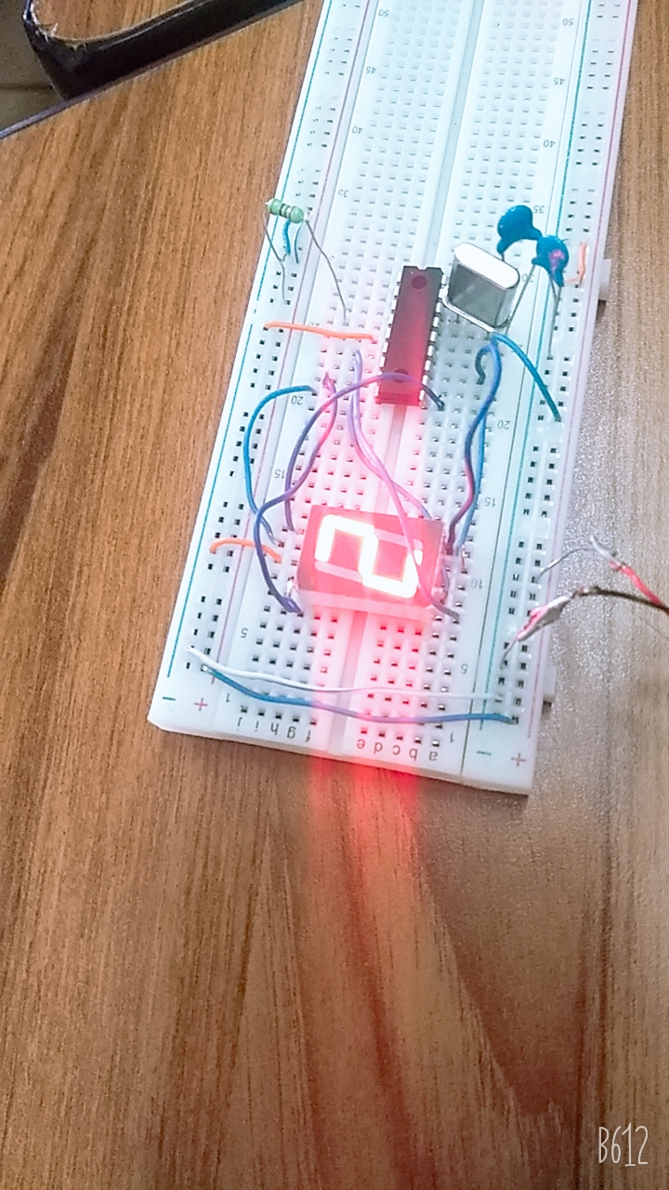

**Conclusiones:**